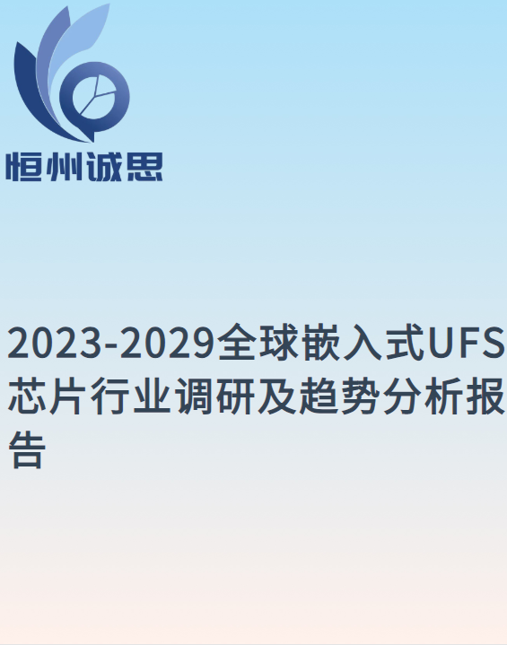
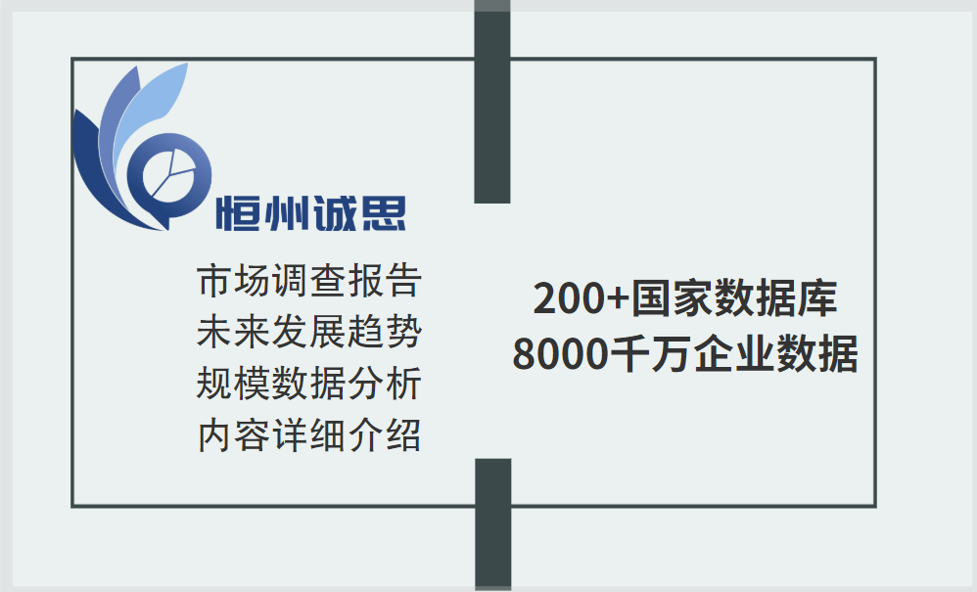

嵌入式UFS芯片：实现高效存储与高速传输
随着科技的不断发展，嵌入式UFS芯片已成为现代电子设备中不可或缺的一部分。作为一种高性能、低功耗的存储技术，嵌入式UFS芯片不仅可以提高设备的存储容量和传输速度，还可以增强设备的可靠性和稳定性。本文将从以下几个方面详细介绍嵌入式UFS芯片的特点和优势。
一、嵌入式UFS芯片的特点
1.高存储密度
嵌入式UFS芯片采用先进的存储技术，可以在较小的空间内实现大容量的数据存储。这使得电子设备可以在有限的空间内存储更多的数据，提高了设备的存储密度。
2.高速传输
嵌入式UFS芯片采用高速串行接口，可以实现高速数据传输。与传统的存储技术相比，UFS芯片的读写速度得到了显著提升，从而提高了设备的整体性能。
3.低功耗
嵌入式UFS芯片采用了低功耗设计，可以有效地降低设备的功耗，延长设备的续航时间。这对于移动设备和便携式设备来说尤为重要。
4.可靠性高
嵌入式UFS芯片采用了错误检测和纠正技术，可以有效地避免数据丢失和损坏。此外，UFS芯片还具有较高的耐久性和稳定性，可以在恶劣的环境条件下稳定工作。
二、嵌入式UFS芯片的优势
1.提高设备性能
嵌入式UFS芯片可以显著提高设备的性能。与传统的存储技术相比，UFS芯片的读写速度更快，可以更快地完成数据传输和处理任务。这使得设备可以更快地启动、运行和响应，提高了用户的使用体验。
2.降低成本
嵌入式UFS芯片可以在较小的空间内实现大容量的数据存储，降低了设备的成本。此外，UFS芯片的功耗较低，可以延长设备的续航时间，减少了用户对备用电池的需求，进一步降低了使用成本。
3.提高安全性
嵌入式UFS芯片采用了错误检测和纠正技术，可以有效地避免数据丢失和损坏。这提高了设备的安全性，保护了用户的数据安全。此外，UFS芯片还具有较高的耐久性和稳定性，可以在恶劣的环境条件下稳定工作，进一步提高了设备的安全性。
三、嵌入式UFS芯片的应用场景
1.智能手机和平板电脑
嵌入式UFS芯片在智能手机和平板电脑中得到了广泛应用。这些设备通常需要大容量、高速的数据存储和传输，而UFS芯片可以满足这些需求，提供更快、更稳定的使用体验。
2.汽车和工业控制领域
嵌入式UFS芯片在汽车和工业控制领域中也得到了广泛应用。这些领域需要可靠的、耐用的数据存储和传输设备，而UFS芯片具有高可靠性、高耐久性和低功耗等特点，可以满足这些需求。
3.数据中心和云计算领域
嵌入式UFS芯片还可以应用于数据中心和云计算领域。这些领域需要处理大量的数据，而UFS芯片的高存储密度和高传输速度可以满足这些需求，提高数据处理效率。
四、总结
嵌入式UFS芯片作为一种高性能、低功耗的存储技术，具有高存储密度、高速传输、低功耗、高可靠性和耐久性等优点。它广泛应用于智能手机、平板电脑、汽车和工业控制领域以及数据中心和云计算领域。随着技术的不断发展，相信嵌入式UFS芯片将会得到更广泛的应用和推广。
以下是内容目录，更多内容见正文.....
2023-2029全球嵌入式UFS芯片行业调研及趋势分析报告
据调研机构恒州诚思（YH）研究统计，2022年全球嵌入式UFS芯片市场规模约 亿元，2018-2022年年复合增长率CAGR约为%，预计未来将持续保持平稳增长的态势，到2029年市场规模将接近 亿元，未来六年CAGR为 %。
从核心市场看，中国嵌入式UFS芯片市场占据全球约 %的市场份额，为全球最主要的消费市场之一，且增速高于全球。2022年市场规模约 亿元，2018-2022年年复合增长率约为 %。随着国内企业产品开发速度加快，随着新技术和产业政策的双轮驱动，未来中国嵌入式UFS芯片市场将迎来发展机遇，预计到2029年中国嵌入式UFS芯片市场将增长至 亿元，2023-2029年年复合增长率约为 %。2022年美国市场规模为 亿元，同期欧洲为 亿元，预计未来六年，这两地区CAGR分别为 %和 %。
从产品类型方面来看，按收入计， 2022年UFS 2.X市场份额为 %，预计2029年份额将达到 %。同时就应用来看，3C产品在2029年份额大约是 %，未来几年CAGR大约为 %。
全球市场主要嵌入式UFS芯片参与者包括Samsung、KIOXIA、SK Hynix、Western Digital和Micron Technology等，按收入计，2022年全球前3大生产商占有大约 %的市场份额。
本文调研和分析全球嵌入式UFS芯片发展现状及未来趋势，核心内容如下：
（1）全球市场总体规模，分别按销量和按收入进行了统计分析，历史数据2018-2022年，预测数据2023至2029年。
（2）全球市场竞争格局，全球范围内主要生产商嵌入式UFS芯片销量、收入、价格及市场份额，数据2018-2022年。
（3）中国市场竞争格局，中国主要生产商嵌入式UFS芯片销量、收入、价格及市场份额，数据2018-2022年，包括国际企业及中国本土企业。
（4）全球其他重点国家及地区嵌入式UFS芯片市场竞争格局，如美国、欧洲、日本、韩国、东南亚和印度等核心参与者及其2022年份额。
（5）按产品类型和应用拆分，分析全球与核心国家/地区细分市场规模。
（6）全球嵌入式UFS芯片核心生产地区及其产量、产能。
（7）嵌入式UFS芯片行业产业链上游、中游及下游分析。
本文重点关注如下国家或地区：
北美（美国和加拿大）
欧洲（德国、英国、法国、意大利和其他欧洲国家）
亚太（中国、日本、韩国、中国台湾地区、东南亚、印度等）
拉美（墨西哥和巴西等）
中东及非洲地区（土耳其和沙特等）
按产品类型拆分，包含：
UFS 2.X
UFS 3.X
UFS 4.X
其他
按应用拆分，包含：
3C产品
汽车
其他
全球范围内嵌入式UFS芯片主要厂商：
Samsung
KIOXIA
SK Hynix
Western Digital
Micron Technology
Kingston Technology
Phison
Silicon Motion
长江存储
佰维存储
江波龙
宏旺半导体
1 市场综述
1.1 嵌入式UFS芯片定义及分类
1.2 全球嵌入式UFS芯片行业市场规模及预测
1.2.1 按收入计，2018-2029年全球嵌入式UFS芯片行业市场规模
1.2.2 按销量计，2018-2029年全球嵌入式UFS芯片行业市场规模
1.2.3 2018-2029年全球嵌入式UFS芯片价格趋势
1.3 中国嵌入式UFS芯片行业市场规模及预测
1.3.1 按收入计，2018-2029年中国嵌入式UFS芯片行业市场规模
1.3.2 按销量计，2018-2029年中国嵌入式UFS芯片行业市场规模
1.3.3 2018-2029年中国嵌入式UFS芯片价格趋势
1.4 中国在全球市场的地位分析
1.4.1 按收入计，2018-2029年中国在全球嵌入式UFS芯片市场的占比
1.4.2 按销量计，2018-2029年中国在全球嵌入式UFS芯片市场的占比
1.4.3 2018-2029年中国与全球嵌入式UFS芯片市场规模增速对比
1.5 行业发展机遇、挑战、趋势及政策分析
1.5.1 嵌入式UFS芯片行业驱动因素及发展机遇分析
1.5.2 嵌入式UFS芯片行业阻碍因素及面临的挑战分析
1.5.3 嵌入式UFS芯片行业发展趋势分析
1.5.4 中国市场相关行业政策分析
2 全球嵌入式UFS芯片行业竞争格局
2.1 按嵌入式UFS芯片收入计，2018-2023年全球主要厂商市场份额
2.2 按嵌入式UFS芯片销量计，2018-2023年全球主要厂商市场份额
2.3 嵌入式UFS芯片价格对比，2018-2023年全球主要厂商价格
2.4 全球第一梯队、第二梯队和第三梯队，三类嵌入式UFS芯片市场参与者分析
2.5 全球嵌入式UFS芯片行业集中度分析
2.6 全球嵌入式UFS芯片行业企业并购情况
2.7 全球嵌入式UFS芯片行业主要厂商产品列举
3 中国市场嵌入式UFS芯片行业竞争格局
3.1 按嵌入式UFS芯片收入计，2018-2023年中国市场主要厂商市场份额
3.2 按嵌入式UFS芯片销量计，2018-2023年中国市场主要厂商市场份额
3.3 中国市场嵌入式UFS芯片参与者份额：第一梯队、第二梯队、第三梯队
3.4 2018-2023年中国市场嵌入式UFS芯片进口与国产厂商份额对比
3.5 2022年中国本土厂商嵌入式UFS芯片内销与外销占比
3.6 中国市场进出口分析
3.6.1 2018-2029年中国市场嵌入式UFS芯片产量、销量、进口和出口量
3.6.2 中国市场嵌入式UFS芯片进出口贸易趋势
3.6.3 中国市场嵌入式UFS芯片主要进口来源
3.6.4 中国市场嵌入式UFS芯片中国市场主要出口目的地
4 全球主要地区产能及产量分析
4.1 2018-2029年全球嵌入式UFS芯片行业总产能、产量及产能利用率
4.2 全球嵌入式UFS芯片行业主要生产商总部及产地分布
4.3 全球主要生产商近几年嵌入式UFS芯片产能变化及未来规划
4.4 全球主要地区嵌入式UFS芯片产能分析
4.5 全球嵌入式UFS芯片产地分布及主要生产地区产量分析
4.5.1 全球主要地区嵌入式UFS芯片产量及未来增速预测，2018 VS 2022 VS 2029
4.5.2 2018-2029年全球主要生产地区及嵌入式UFS芯片产量
4.5.3 2018-2029年全球主要生产地区及嵌入式UFS芯片产量份额
5 行业产业链分析
5.1 嵌入式UFS芯片行业产业链
5.2 上游分析
5.2.1 嵌入式UFS芯片核心原料
5.2.2 嵌入式UFS芯片原料供应商
5.3 中游分析
5.4 下游分析
5.5 嵌入式UFS芯片生产方式
5.6 嵌入式UFS芯片行业采购模式
5.7 嵌入式UFS芯片行业销售模式及销售渠道
5.7.1 嵌入式UFS芯片销售渠道
5.7.2 嵌入式UFS芯片代表性经销商
6 按产品类型拆分，市场规模分析
6.1 嵌入式UFS芯片行业产品分类
6.1.1 UFS 2.X
6.1.2 UFS 3.X
6.1.3 UFS 4.X
6.1.4 其他
6.2 按产品类型拆分，全球嵌入式UFS芯片细分市场规模增速预测，2018 VS 2022 VS 2029
6.3 按产品类型拆分，2018-2029年全球嵌入式UFS芯片细分市场规模（按收入）
6.4 按产品类型拆分，2018-2029年全球嵌入式UFS芯片细分市场规模（按销量）
6.5 按产品类型拆分，2018-2029年全球嵌入式UFS芯片细分市场价格
7 全球嵌入式UFS芯片市场下游行业分布
7.1 嵌入式UFS芯片行业下游分布
7.1.1 3C产品
7.1.2 汽车
7.1.3 其他
7.2 全球嵌入式UFS芯片主要下游市场规模增速预测，2018 VS 2022 VS 2029
7.3 按应用拆分，2018-2029年全球嵌入式UFS芯片细分市场规模（按收入）
7.4 按应用拆分，2018-2029年全球嵌入式UFS芯片细分市场规模（按销量）
7.5 按应用拆分，2018-2029年全球嵌入式UFS芯片细分市场价格
8 全球主要地区市场规模对比分析
8.1 全球主要地区嵌入式UFS芯片市场规模增速预测，2018 VS 2022 VS 2029
8.2 2018-2029年全球主要地区嵌入式UFS芯片市场规模（按收入）
8.3 2018-2029年全球主要地区嵌入式UFS芯片市场规模（按销量）
8.4 北美
8.4.1 2018-2029年北美嵌入式UFS芯片市场规模预测
8.4.2 2022年北美嵌入式UFS芯片市场规模，按国家细分
8.5 欧洲
8.5.1 2018-2029年欧洲嵌入式UFS芯片市场规模预测
8.5.2 2022年欧洲嵌入式UFS芯片市场规模，按国家细分
8.6 亚太
8.6.1 2018-2029年亚太嵌入式UFS芯片市场规模预测
8.6.2 2022年亚太嵌入式UFS芯片市场规模，按国家/地区细分
8.7 南美
8.7.1 2018-2029年南美嵌入式UFS芯片市场规模预测
8.7.2 2022年南美嵌入式UFS芯片市场规模，按国家细分
8.8 中东及非洲
8.8.1 2018-2029年中东及非洲嵌入式UFS芯片市场规模预测
8.8.2 2022年中东及非洲嵌入式UFS芯片市场规模，按国家细分
9 全球主要国家/地区分析
9.1 全球主要国家/地区嵌入式UFS芯片市场规模增速预测，2018 VS 2022 VS 2029
9.2 2018-2029年全球主要国家/地区嵌入式UFS芯片市场规模（按收入）
9.3 2018-2029年全球主要国家/地区嵌入式UFS芯片市场规模（按销量）
9.4 美国
9.4.1 2018-2029年美国嵌入式UFS芯片市场规模（按销量）
9.4.2 美国市场嵌入式UFS芯片主要厂商及2022年份额
9.4.3 美国市场不同产品类型 嵌入式UFS芯片份额（按销量），2022 VS 2029
9.4.4 美国市场不同应用嵌入式UFS芯片份额（按销量），2022 VS 2029
9.5 欧洲
9.5.1 2018-2029年欧洲嵌入式UFS芯片市场规模（按销量）
9.5.2 欧洲市场嵌入式UFS芯片主要厂商及2022年份额
9.5.3 欧洲市场不同产品类型 嵌入式UFS芯片份额（按销量），2022 VS 2029
9.5.4 欧洲市场不同应用嵌入式UFS芯片份额（按销量），2022 VS 2029
9.6 中国
9.6.1 2018-2029年中国嵌入式UFS芯片市场规模（按销量）
9.6.2 中国市场嵌入式UFS芯片主要厂商及2022年份额
9.6.3 中国市场不同产品类型 嵌入式UFS芯片份额（按销量），2022 VS 2029
9.6.4 中国市场不同应用嵌入式UFS芯片份额（按销量），2022 VS 2029
9.7 日本
9.7.1 2018-2029年日本嵌入式UFS芯片市场规模（按销量）
9.7.2 日本市场嵌入式UFS芯片主要厂商及2022年份额
9.7.3 日本市场不同产品类型 嵌入式UFS芯片份额（按销量），2022 VS 2029
9.7.4 日本市场不同应用嵌入式UFS芯片份额（按销量），2022 VS 2029
9.8 韩国
9.8.1 2018-2029年韩国嵌入式UFS芯片市场规模（按销量）
9.8.2 韩国市场嵌入式UFS芯片主要厂商及2022年份额
9.8.3 韩国市场不同产品类型 嵌入式UFS芯片份额（按销量），2022 VS 2029
9.8.4 韩国市场不同应用嵌入式UFS芯片份额（按销量），2022 VS 2029
9.9 东南亚
9.9.1 2018-2029年东南亚嵌入式UFS芯片市场规模（按销量）
9.9.2 东南亚市场嵌入式UFS芯片主要厂商及2022年份额
9.9.3 东南亚市场不同产品类型 嵌入式UFS芯片份额（按销量），2022 VS 2029
9.9.4 东南亚市场不同应用嵌入式UFS芯片份额（按销量），2022 VS 2029
9.10 印度
9.10.1 2018-2029年印度嵌入式UFS芯片市场规模（按销量）
9.10.2 印度市场嵌入式UFS芯片主要厂商及2022年份额
9.10.3 印度市场不同产品类型 嵌入式UFS芯片份额（按销量），2022 VS 2029
9.10.4 印度市场不同应用嵌入式UFS芯片份额（按销量），2022 VS 2029
9.11 中东及非洲
9.11.1 2018-2029年中东及非洲嵌入式UFS芯片市场规模（按销量）
9.11.2 中东及非洲市场嵌入式UFS芯片主要厂商及2022年份额
9.11.3 中东及非洲市场不同产品类型 嵌入式UFS芯片份额（按销量），2022 VS 2029
9.11.4 中东及非洲市场不同应用嵌入式UFS芯片份额（按销量），2022 VS 2029
10 主要嵌入式UFS芯片厂商简介
10.1 Samsung
10.1.1 Samsung基本信息、嵌入式UFS芯片生产基地、销售区域、竞争对手及市场地位
10.1.2 Samsung 嵌入式UFS芯片产品型号、规格、参数及市场应用
10.1.3 Samsung 嵌入式UFS芯片销量、收入、价格及毛利率（2018-2023）
10.1.4 Samsung公司简介及主要业务
10.1.5 Samsung企业最新动态
10.2 KIOXIA
10.2.1 KIOXIA基本信息、嵌入式UFS芯片生产基地、销售区域、竞争对手及市场地位
10.2.2 KIOXIA 嵌入式UFS芯片产品型号、规格、参数及市场应用
10.2.3 KIOXIA 嵌入式UFS芯片销量、收入、价格及毛利率（2018-2023）
10.2.4 KIOXIA公司简介及主要业务
10.2.5 KIOXIA企业最新动态
10.3 SK Hynix
10.3.1 SK Hynix基本信息、嵌入式UFS芯片生产基地、销售区域、竞争对手及市场地位
10.3.2 SK Hynix 嵌入式UFS芯片产品型号、规格、参数及市场应用
10.3.3 SK Hynix 嵌入式UFS芯片销量、收入、价格及毛利率（2018-2023）
10.3.4 SK Hynix公司简介及主要业务
10.3.5 SK Hynix企业最新动态
10.4 Western Digital
10.4.1 Western Digital基本信息、嵌入式UFS芯片生产基地、销售区域、竞争对手及市场地位
10.4.2 Western Digital 嵌入式UFS芯片产品型号、规格、参数及市场应用
10.4.3 Western Digital 嵌入式UFS芯片销量、收入、价格及毛利率（2018-2023）
10.4.4 Western Digital公司简介及主要业务
10.4.5 Western Digital企业最新动态
10.5 Micron Technology
10.5.1 Micron Technology基本信息、嵌入式UFS芯片生产基地、销售区域、竞争对手及市场地位
10.5.2 Micron Technology 嵌入式UFS芯片产品型号、规格、参数及市场应用
10.5.3 Micron Technology 嵌入式UFS芯片销量、收入、价格及毛利率（2018-2023）
10.5.4 Micron Technology公司简介及主要业务
10.5.5 Micron Technology企业最新动态
10.6 Kingston Technology
10.6.1 Kingston Technology基本信息、嵌入式UFS芯片生产基地、销售区域、竞争对手及市场地位
10.6.2 Kingston Technology 嵌入式UFS芯片产品型号、规格、参数及市场应用
10.6.3 Kingston Technology 嵌入式UFS芯片销量、收入、价格及毛利率（2018-2023）
10.6.4 Kingston Technology公司简介及主要业务
10.6.5 Kingston Technology企业最新动态
10.7 Phison
10.7.1 Phison基本信息、嵌入式UFS芯片生产基地、销售区域、竞争对手及市场地位
10.7.2 Phison 嵌入式UFS芯片产品型号、规格、参数及市场应用
10.7.3 Phison 嵌入式UFS芯片销量、收入、价格及毛利率（2018-2023）
10.7.4 Phison公司简介及主要业务
10.7.5 Phison企业最新动态
10.8 Silicon Motion
10.8.1 Silicon Motion基本信息、嵌入式UFS芯片生产基地、销售区域、竞争对手及市场地位
10.8.2 Silicon Motion 嵌入式UFS芯片产品型号、规格、参数及市场应用
10.8.3 Silicon Motion 嵌入式UFS芯片销量、收入、价格及毛利率（2018-2023）
10.8.4 Silicon Motion公司简介及主要业务
10.8.5 Silicon Motion企业最新动态
10.9 长江存储
10.9.1 长江存储基本信息、嵌入式UFS芯片生产基地、销售区域、竞争对手及市场地位
10.9.2 长江存储 嵌入式UFS芯片产品型号、规格、参数及市场应用
10.9.3 长江存储 嵌入式UFS芯片销量、收入、价格及毛利率（2018-2023）
10.9.4 长江存储公司简介及主要业务
10.9.5 长江存储企业最新动态
10.10 佰维存储
10.10.1 佰维存储基本信息、嵌入式UFS芯片生产基地、销售区域、竞争对手及市场地位
10.10.2 佰维存储 嵌入式UFS芯片产品型号、规格、参数及市场应用
10.10.3 佰维存储 嵌入式UFS芯片销量、收入、价格及毛利率（2018-2023）
10.10.4 佰维存储公司简介及主要业务
10.10.5 佰维存储企业最新动态
10.11 江波龙
10.11.1 江波龙基本信息、 嵌入式UFS芯片生产基地、销售区域、竞争对手及市场地位
10.11.2 江波龙 嵌入式UFS芯片产品型号、规格、参数及市场应用
10.11.3 江波龙 嵌入式UFS芯片销量、收入、价格及毛利率（2018-2023）
10.11.4 江波龙公司简介及主要业务
10.11.5 江波龙企业最新动态
10.12 宏旺半导体
10.12.1 宏旺半导体基本信息、 嵌入式UFS芯片生产基地、销售区域、竞争对手及市场地位
10.12.2 宏旺半导体 嵌入式UFS芯片产品型号、规格、参数及市场应用
10.12.3 宏旺半导体 嵌入式UFS芯片销量、收入、价格及毛利率（2018-2023）
10.12.4 宏旺半导体公司简介及主要业务
10.12.5 宏旺半导体企业最新动态
11 研究成果及结论
12 附录
12.1 研究方法
12.2 数据来源
12.2.1 二手信息来源
12.2.2 一手信息来源
12.3 市场评估模型
12.4 免责声明

